Universidade do Minho
Mestrado em Engenharia Biomédica – Informática Médica
Aprendizagem e Extração do Conhecimento
Ficha de Exercícios 02
Preparação dos Dados – Equipamentos Hospitalares e Leituras de Sensores
Aluno: Renato Murayama
Ano letivo: 2026/2027 – 1.º Semestre
Ferramenta: Altair AI Studio Educational 2026.1.1
Braga, outubro de 2026

Índice
1. Introdução e objetivo
2. Compreensão dos Dados (diagnóstico prévio)
3. Passo 01 – Carregar os dados e remover duplicados
4. Passo 02 – Normalizar categorias inconsistentes
5. Passo 03 – Tratar valores impossíveis
6. Passo 04 – Lidar com valores em falta
7. Passo 05 – Construir atributos
8. Passo 06 – Normalizar
9. Passo 07 – Detetar e remover outliers
10. Passo 08 – Agregar e juntar os dois datasets
11. Passo 09 – Guardar o dataset final
12. Síntese

1. Introdução e objetivo
Um serviço de engenharia clínica disponibilizou duas tabelas relacionadas: equipamentos.csv (uma linha por equipamento hospitalar) e leituras.csv (várias leituras periódicas de sensores por equipamento, ligadas por id_equipamento). O objetivo desta ficha é replicar a fase de Data Preparation do CRISP-DM no Altair AI Studio, produzindo um dataset final limpo, integrado e pronto para modelação, cuja variável-alvo é avaria (0/1).
O trabalho seguiu os nove passos do enunciado. Cada decisão foi tomada com base nas estatísticas dos dados e, sempre que relevante, em conhecimento do domínio (engenharia clínica e funcionamento de equipamentos eletromédicos). No final, todo o processo foi agrupado num subprocesso reprodutível e o dataset foi exportado.

2. Compreensão dos Dados (diagnóstico prévio)
Antes da preparação, fez-se uma exploração de ambos os ficheiros (separadores Data e Statistics) para localizar os problemas a resolver. A Tabela 1 resume o diagnóstico.
Tabela | Dimensão | Problemas identificados
equipamentos | 540 linhas × 14 atributos | Duplicados (540 linhas para 510 IDs); grafias inconsistentes em criticidade e em_uso; valores impossíveis (ano 1799/2099, 48 h/dia, −15 °C, custos e consumo negativos); valores em falta; possíveis outliers.
leituras | 1258 linhas × 7 atributos | Atributos sem valor preditivo (id_leitura, data_leitura); valores impossíveis (pressão e corrente negativas, ruído de 1500 dB, 15 000 rpm); valores em falta; 1 a 4 leituras por equipamento; uma chave órfã (EQ9999).
Tabela 1 – Diagnóstico inicial dos dados
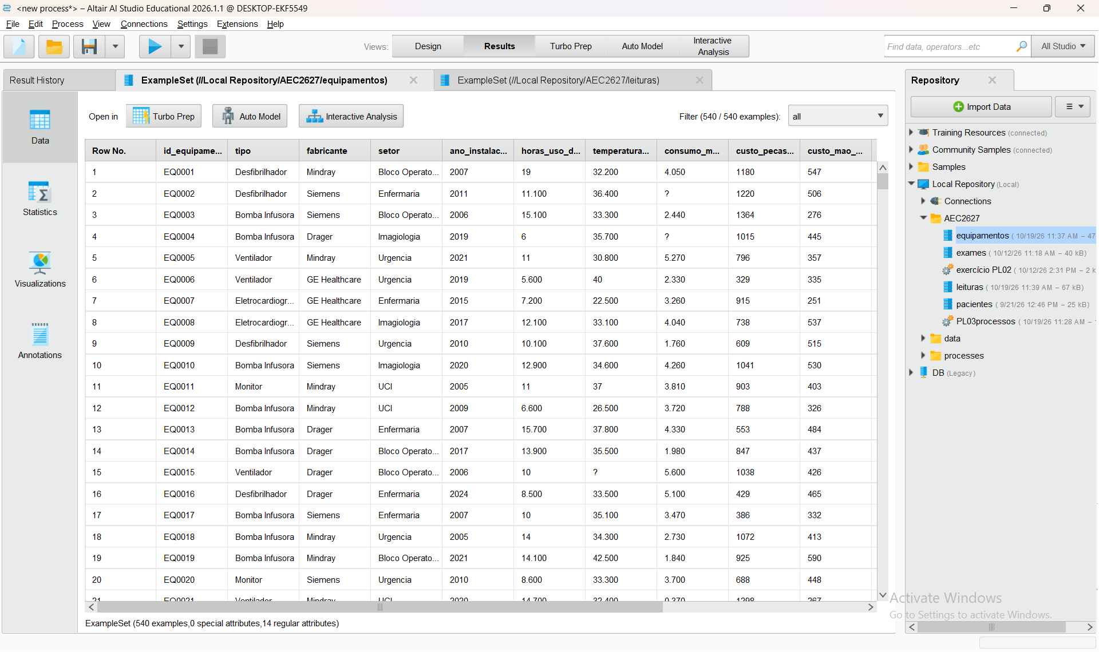
Figura 1 – Dados originais de equipamentos.csv importados (540 exemplos).
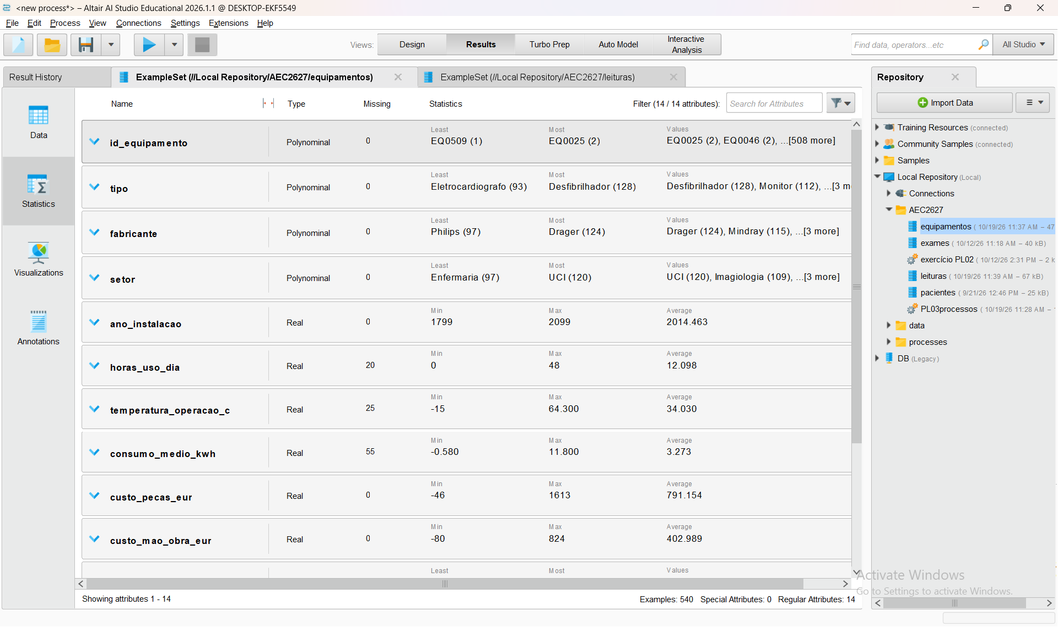
Figura 2 – Estatísticas iniciais de equipamentos: note-se o ano mínimo 1799 e máximo 2099, as 48 h/dia e os valores negativos.

3. Passo 01 – Carregar os dados e remover duplicados

[1] Importação
Ambos os ficheiros foram importados com Import Data para o repositório local (pasta AEC2627): equipamentos (540 exemplos, 14 atributos) e leituras (1258 exemplos, 7 atributos).

[2] Linhas vs. equipamentos únicos
Vai encontrar 540 linhas mas um número menor de equipamentos únicos. Qual a diferença, e o que significa?
Existem 540 linhas mas apenas 510 valores distintos de id_equipamento (nas Statistics: “EQ0025 (2), EQ0046 (2), …[508 more]”). A diferença de 30 linhas corresponde a equipamentos registados duas vezes. Verificou-se que são cópias exatas (todas as colunas iguais) e que estão concentradas no fim do ficheiro (linhas 511–540), o que sugere um erro técnico de exportação ou de junção de inventários, e não equipamentos distintos. Se não fossem removidos, estes equipamentos teriam peso duplo nas estatísticas e no modelo e poderiam causar data leakage entre treino e teste.

[3] Remove Duplicates
Aplicou-se Remove Duplicates com attribute filter type = single e atributo id_equipamento. Foram removidas 30 linhas, ficando 510 equipamentos únicos (porta exa); a porta dup devolveu as 30 cópias (a primeira é EQ0415).

[4] Atributos sem valor em leituras
Removeram-se com Select Attributes (a subset, com exclusão) os atributos id_leitura (identificador técnico do registo, sem valor preditivo) e data_leitura (não é agregável pela média por equipamento). Manteve-se id_equipamento, porque é a chave necessária para o Aggregate e o Join. Resultado: 1258 exemplos e 5 atributos. Numa análise futura, a data poderia ser aproveitada para criar atributos temporais (por exemplo, a tendência do ruído ao longo do tempo, típica da manutenção preditiva).
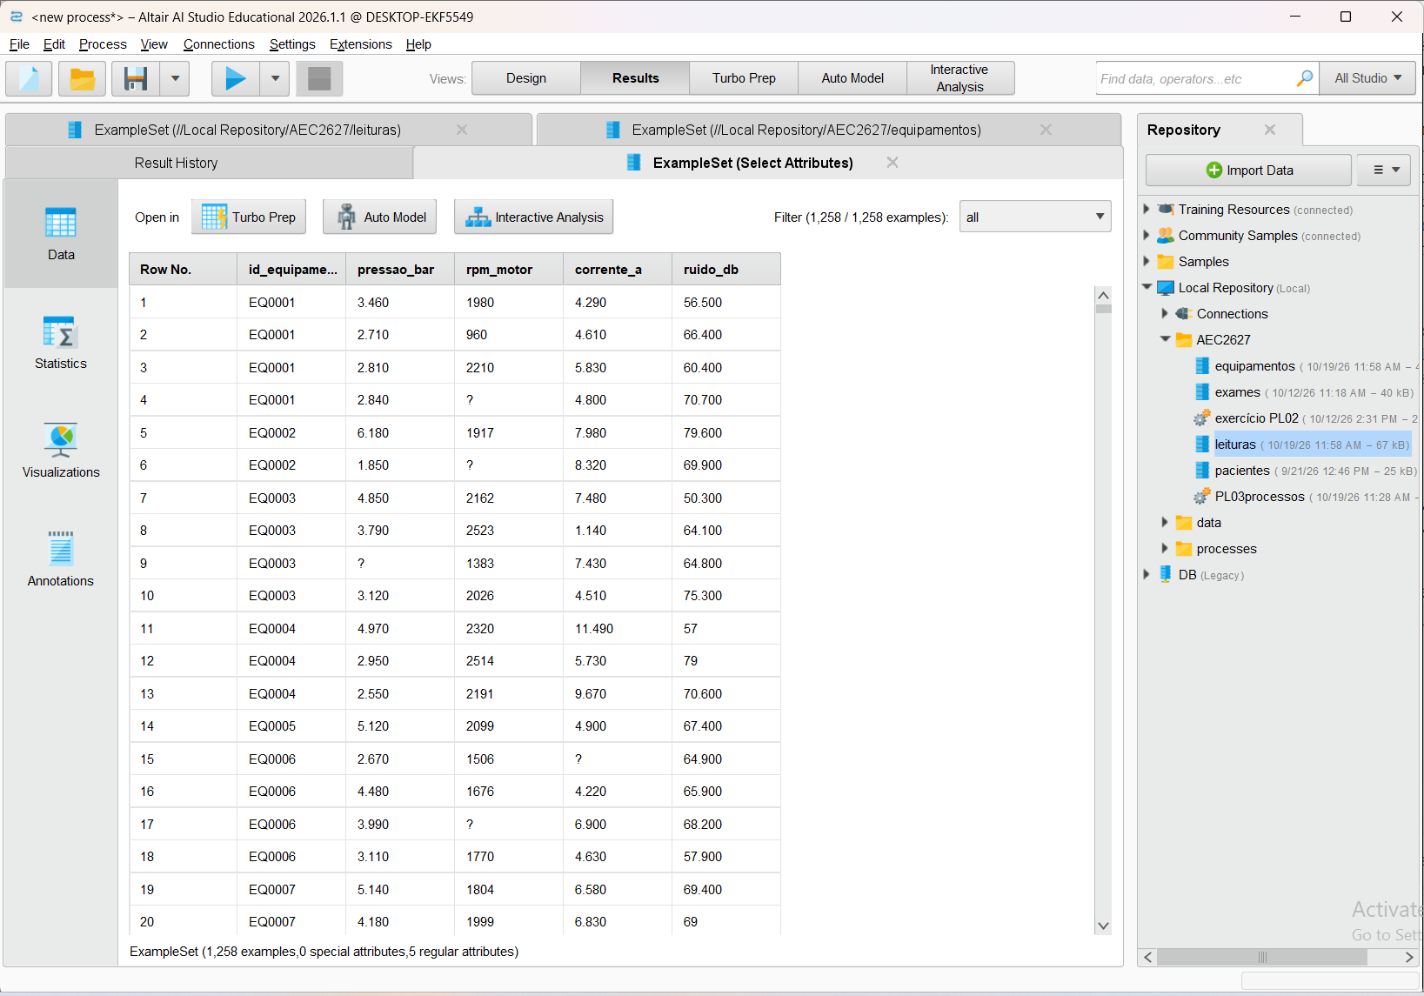
Figura 3 – Leituras após Select Attributes: 1258 exemplos e 5 atributos.

4. Passo 02 – Normalizar categorias inconsistentes

[1] Valores distintos
Quantos valores aparecem em cada atributo? Quantos deveriam existir?
Atributo | Valores encontrados (510 equipamentos) | Deveriam existir | Registos mal escritos
criticidade | 5: baixa (336), alta (166), Alta (3), ALTA (3), Baixa (2) | 2 | 8
em_uso | 4: sim (413), nao (91), Sim (3), Nao (3) | 2 | 6

Para o algoritmo, “alta”, “Alta” e “ALTA” seriam três categorias diferentes, o que criaria falsos níveis de criticidade com 2–3 equipamentos cada. A causa provável é a introdução manual de texto livre no software de inventário; uma lista fechada (dropdown) na origem evitaria o problema.

[2] e [3] Map
Usaram-se dois operadores Map (attribute filter type = single): criticidade com Alta→alta, ALTA→alta e Baixa→baixa; em_uso com Sim→sim e Nao→nao. Os valores não listados mantêm-se inalterados.

[4] Confirmação
Após os dois Map, criticidade ficou com 2 valores (baixa 338; alta 172) e em_uso com 2 valores (sim 416; nao 94), ambos somando 510. Observa-se que cerca de 1/3 dos equipamentos é de criticidade alta e que 18% não estão em uso.
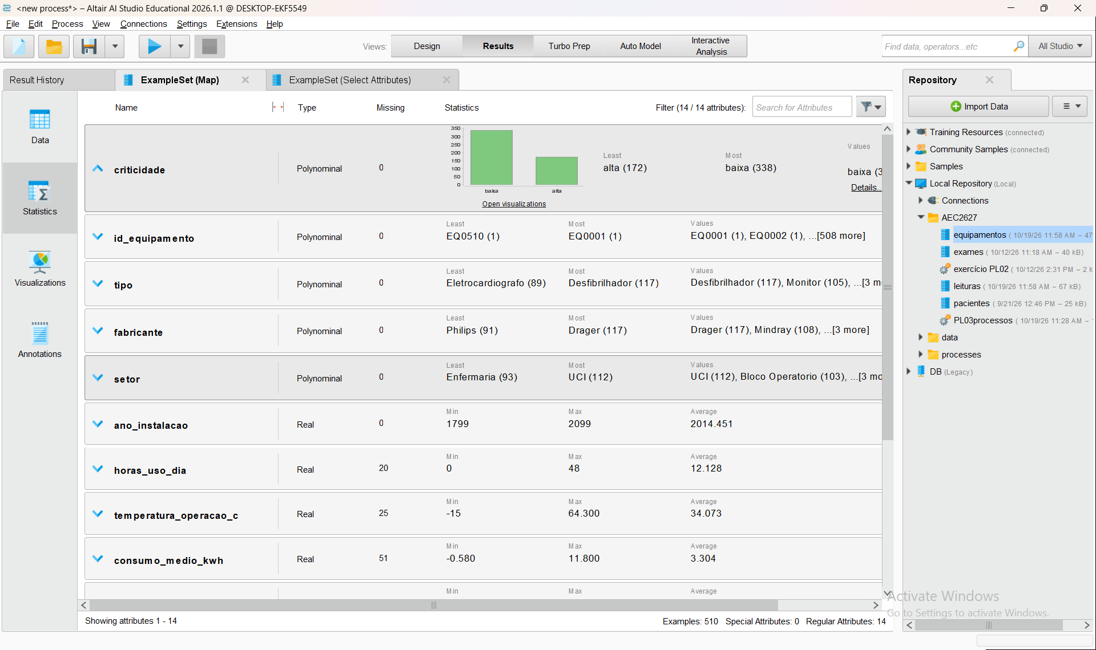
Figura 4 – criticidade após o Map: apenas os valores baixa (338) e alta (172).
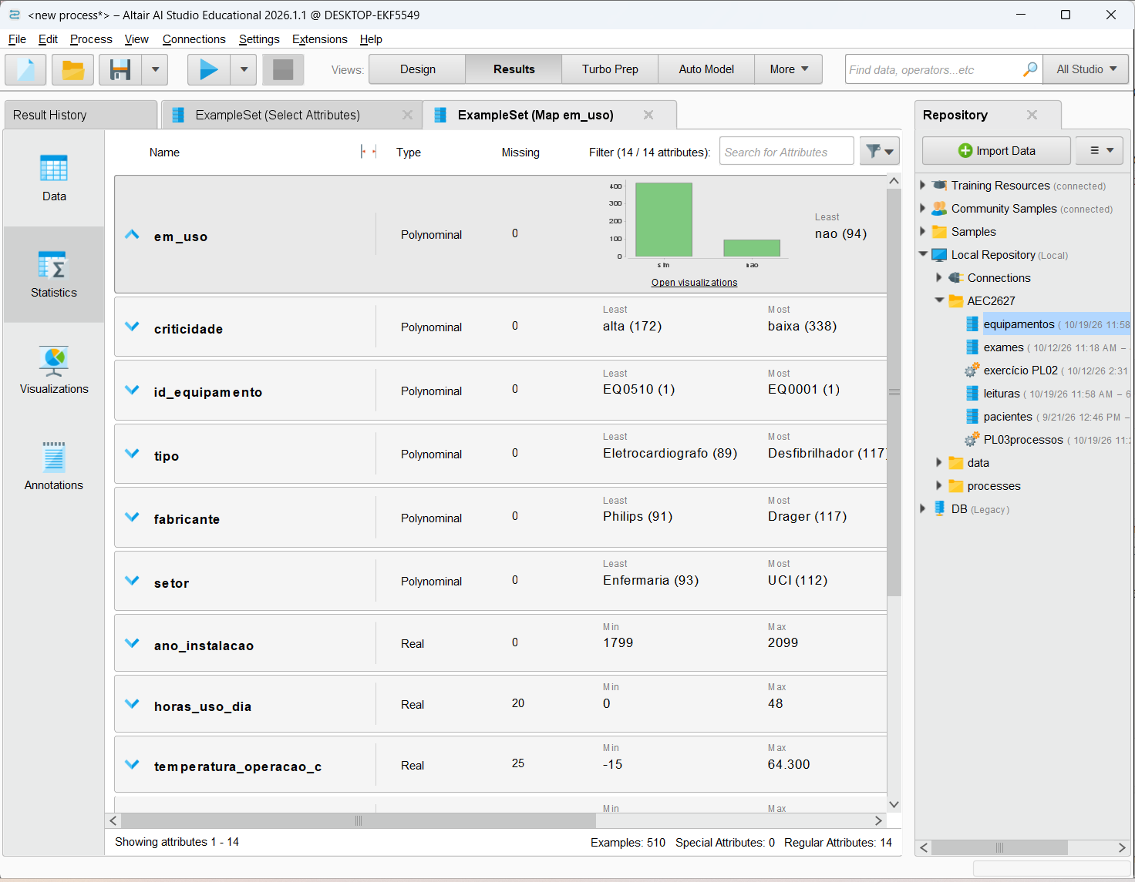
Figura 5 – em_uso após o Map: apenas os valores sim (416) e nao (94).

5. Passo 03 – Tratar valores impossíveis
O critério foi distinguir valores extremos mas possíveis (que podem ser informação valiosa e que ficam) de valores física ou logicamente impossíveis (que passam a missing).

[1] e [2] Identificação
Tabela | Atributo | Valor encontrado | Justificação | Critério → missing
equipamentos | ano_instalacao | 1799 e 2099 | Não existiam equipamentos eletromédicos em 1799; 2099 está no futuro. Os valores reais vão de 2005 a 2024. | < 1990 ou > 2026
equipamentos | horas_uso_dia | 48 | Um dia tem 24 h. O mínimo 0 é possível (equipamento parado). | > 24
equipamentos | temperatura_operacao_c | −15 °C | Equipamento ligado num hospital não pode estar abaixo de 0 °C (a IEC 60601-1 indica tipicamente 10–40 °C de ambiente). Os ~60 °C são extremos mas possíveis, tratados no Passo 07. | < 0
equipamentos | custo_aquisicao_eur | −5000 | Um custo não pode ser negativo. O valor 0 € pode corresponder a doação/comodato e foi mantido. | < 0
equipamentos (extra) | consumo_medio_kwh, custo_pecas_eur, custo_mao_obra_eur | −0,58; −46, −15, −7; −80 | Consumos e custos negativos não existem; tratados também porque os custos são somados no Passo 05. | < 0
leituras | pressao_bar | −2 (1 leitura) | Os restantes valores estão entre 0,5 e 6,4 bar. | < 0
leituras | corrente_a | −3 a −1 (9 leituras) | A corrente consumida pelo motor não é negativa. | < 0
leituras (extra) | ruido_db | 1500 dB | Fisicamente impossível (o som mais intenso possível no ar ronda 194 dB); provável erro de vírgula. | > 194
leituras (extra) | rpm_motor | 15 000 | ~5× o segundo valor mais alto (2930); provável zero a mais. | > 10 000
Tabela 2 – Valores impossíveis e critérios aplicados
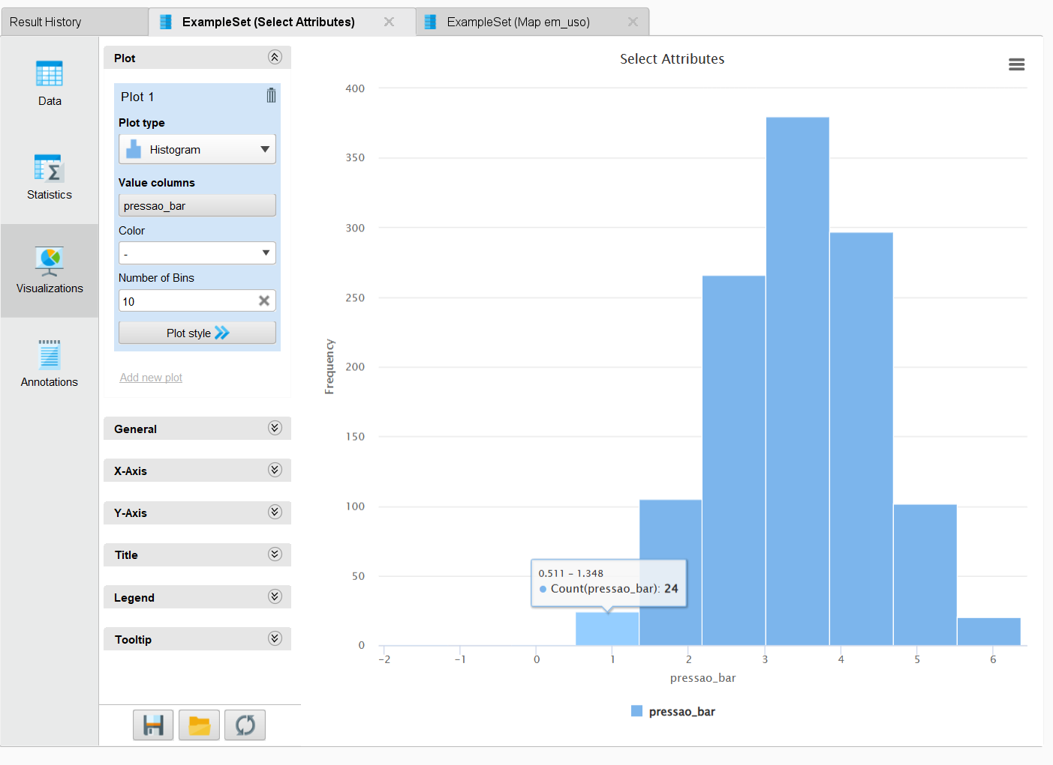
Figura 6 – Histograma de pressao_bar: o mínimo é −2 bar.
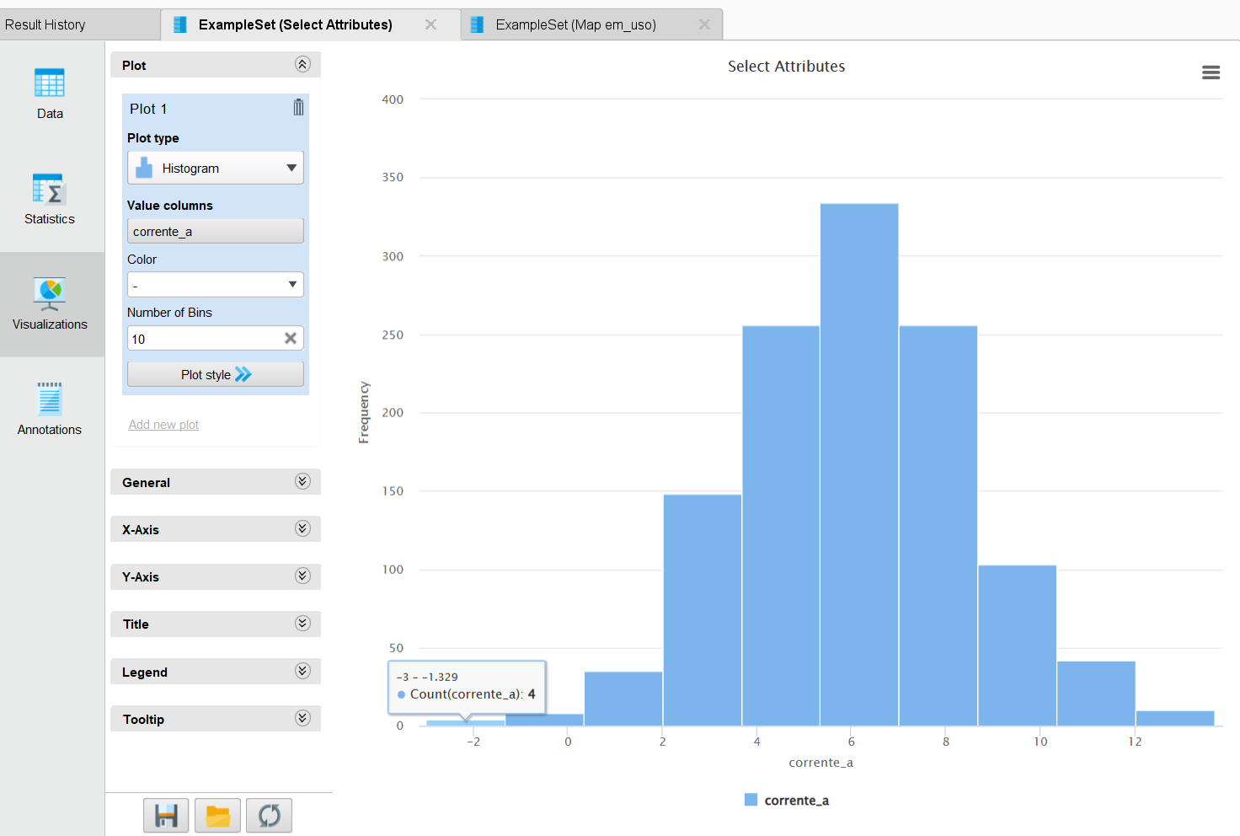
Figura 7 – Histograma de corrente_a: existem leituras negativas (entre −3 e −1 A).

[3] Substituição por missing
Usou-se um Declare Missing Value por atributo (mode = expression), por exemplo ano_instalacao < 1990 || ano_instalacao > 2026. No total, 9 operadores no ramo dos equipamentos e 4 no ramo das leituras. Exemplos de verificação: ano_instalacao passou a ter 2 missing (min 2005, max 2024); horas_uso_dia 21 missing (max 23,9); temperatura_operacao_c 26 missing (min 21,6); custo_aquisicao_eur 41 missing (min 0).
Justifique porque é preferível marcar como missing em vez de apagar a linha inteira.
Marcar como missing preserva os restantes atributos do equipamento, incluindo a variável-alvo avaria, que é a informação mais valiosa para a modelação; apenas o valor errado é descartado. Como os cerca de 20 valores impossíveis estão espalhados por equipamentos diferentes, apagar as linhas eliminaria ~20 equipamentos (≈4% do parque). Além disso, se os erros não forem aleatórios (por exemplo, concentrados num fabricante ou setor), apagar as linhas enviesaria a amostra. Com o missing, o valor pode ser imputado (Passo 04) e o equipamento continua a contribuir para o modelo.
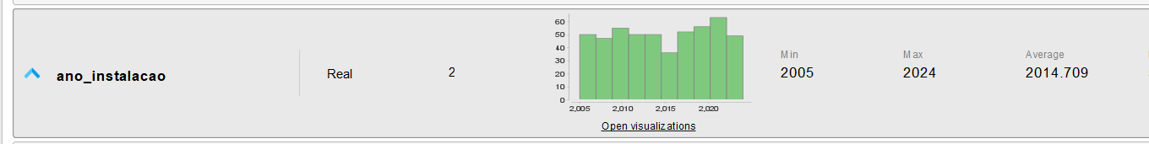
Figura 8 – ano_instalacao após o Declare Missing Value: 2 missing, intervalo 2005–2024.
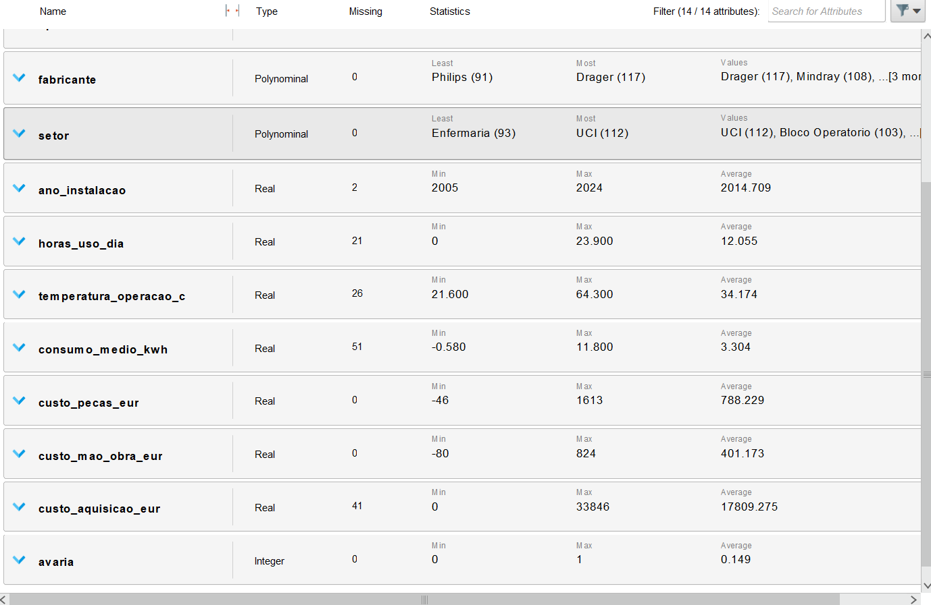
Figura 9 – Estatísticas de equipamentos após o tratamento dos valores impossíveis.
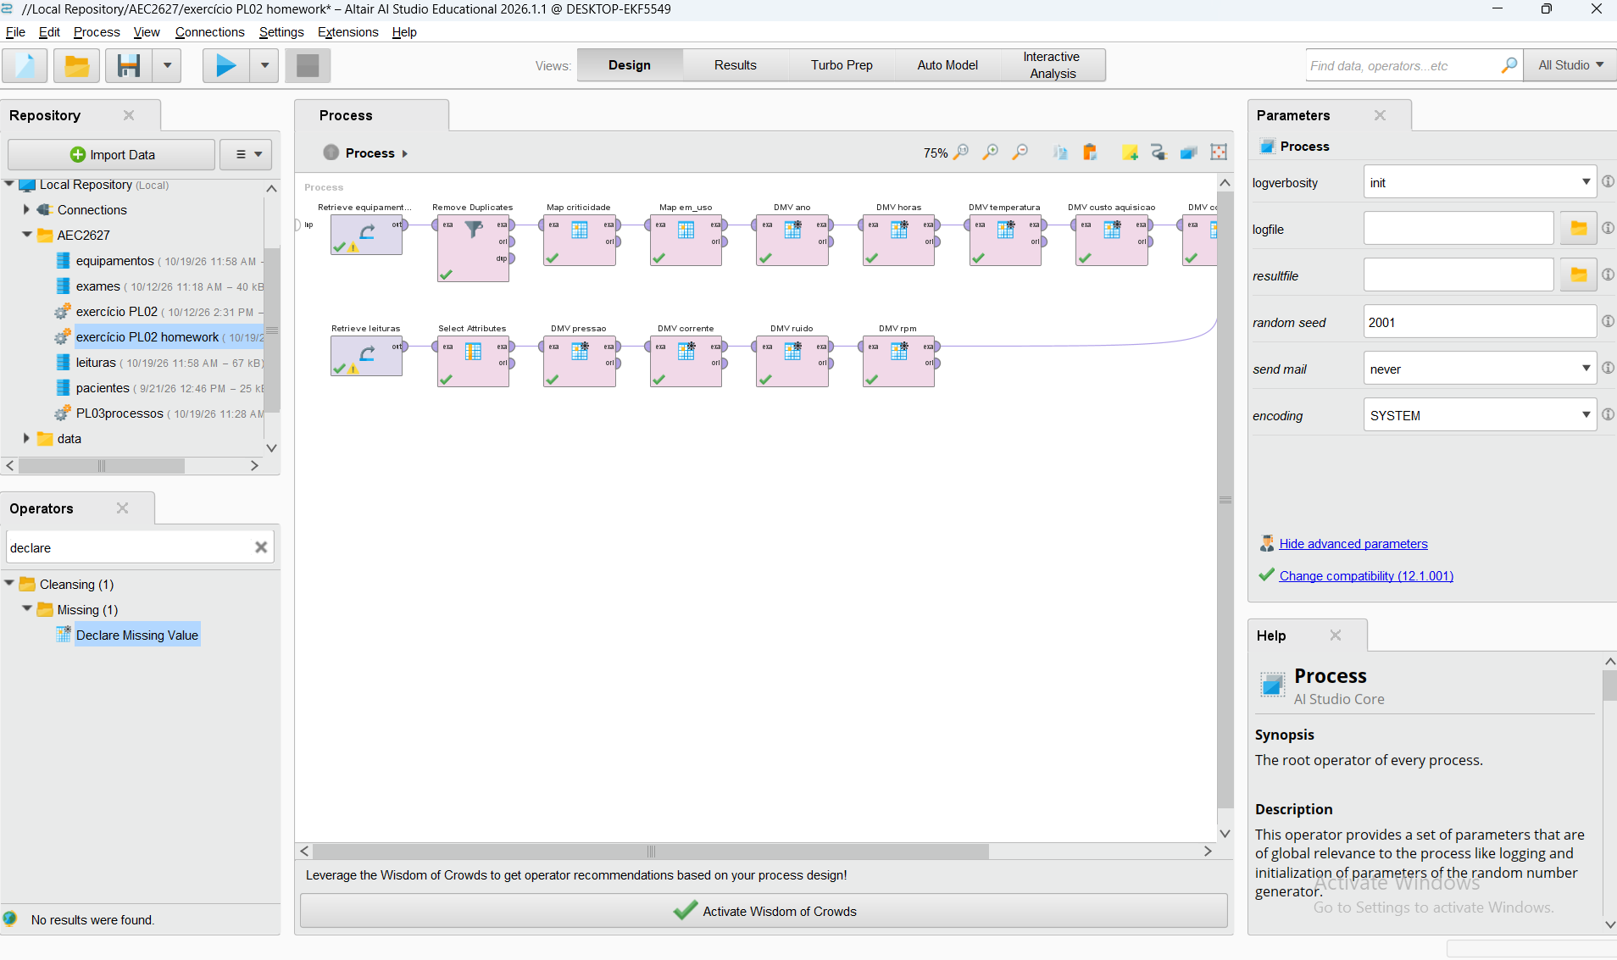
Figura 10 – Processo no AI Studio após o Passo 03: ramo dos equipamentos (em cima) e das leituras (em baixo).

6. Passo 04 – Lidar com valores em falta

[1] Percentagem de valores em falta
Qual o atributo mais afetado em cada tabela?
Tabela (n) | Atributo | Missing | %
equipamentos (510) | consumo_medio_kwh (mais afetado) | 52 | 10,2%
 | custo_aquisicao_eur | 41 | 8,0%
 | temperatura_operacao_c | 26 | 5,1%
 | horas_uso_dia | 21 | 4,1%
 | custo_pecas_eur / ano_instalacao / custo_mao_obra_eur | 3 / 2 / 1 | 0,6% / 0,4% / 0,2%
leituras (1258) | rpm_motor (mais afetado) | 76 | 6,0%
 | corrente_a | 71 | 5,6%
 | pressao_bar | 63 | 5,0%
 | ruido_db | 51 | 4,1%

Os valores incluem os marcados no Passo 03. O atributo mais afetado é consumo_medio_kwh (10,2%) em equipamentos e rpm_motor (6,0%) em leituras. Todas as percentagens estão abaixo de ~10%, um nível tratável por imputação.

[2] Estratégia de imputação
Atributo | Média | Mediana | Assimetria | Estratégia
consumo_medio_kwh | 3,31 | 3,21 | 1,48 | Mediana (3,21)
temperatura_operacao_c | 34,17 | 34,00 | 1,34 | Mediana (34,0)
horas_uso_dia | 12,05 | 11,80 | 0,01 | Média
custo_aquisicao_eur | 17 809 | 17 802 | −0,13 | Média

Escolha uma estratégia e justifique a escolha para um atributo claramente enviesado.
O atributo mais enviesado é consumo_medio_kwh (assimetria ≈ 1,5, cauda à direita). Alguns equipamentos com consumo muito elevado (~10–12 kWh) puxam a média para cima (3,31), enquanto a mediana (3,21) representa melhor o equipamento típico. Imputar a média atribuiria aos equipamentos sem registo um consumo acima do habitual; a mediana é robusta a valores extremos, pelo que foi a escolhida. O mesmo se aplicou à temperatura. Nos atributos simétricos, média e mediana são praticamente iguais e usou-se a média. No AI Studio, aplicaram-se três Replace Missing Values: dois com default = value (as medianas 3.21 e 34.0, calculadas sobre os dados já limpos) e um com default = average para os restantes atributos.
Leituras: optou-se por não imputar antes da agregação. O Aggregate calcula a média por equipamento ignorando os valores em falta, ou seja, usa apenas as leituras reais desse equipamento, o que é mais correto do que inserir uma média global. Os poucos equipamentos sem nenhuma leitura válida num sensor (5 a 11, consoante o sensor) foram imputados com a média após o Join (Passo 08), por os sensores terem distribuições simétricas.

[3] Confirmação
Após os Replace Missing Values, nenhum atributo de equipamentos tem valores em falta (Missing = 0 em todos). No dataset final, após o Join e a última imputação, todos os 17 atributos têm Missing = 0.

7. Passo 05 – Construir atributos
Os atributos custo_pecas_eur e custo_mao_obra_eur são duas parcelas do mesmo custo de manutenção. Com Generate Attributes criou-se custo_manutencao_eur = custo_pecas_eur + custo_mao_obra_eur, e as duas colunas originais foram removidas com Select Attributes (exclude attributes). O dataset passou de 14 para 13 atributos. O novo atributo tem min 318 €, max 2120 € e média 1195,14 €, que coincide com a soma das médias das parcelas (≈793 + ≈402), confirmando o cálculo linha a linha. A distribuição é aproximadamente simétrica. Esta operação de feature engineering reduz a redundância e torna o atributo mais interpretável; só foi feita depois de tratar os custos negativos e os valores em falta, para a soma não herdar esses erros.
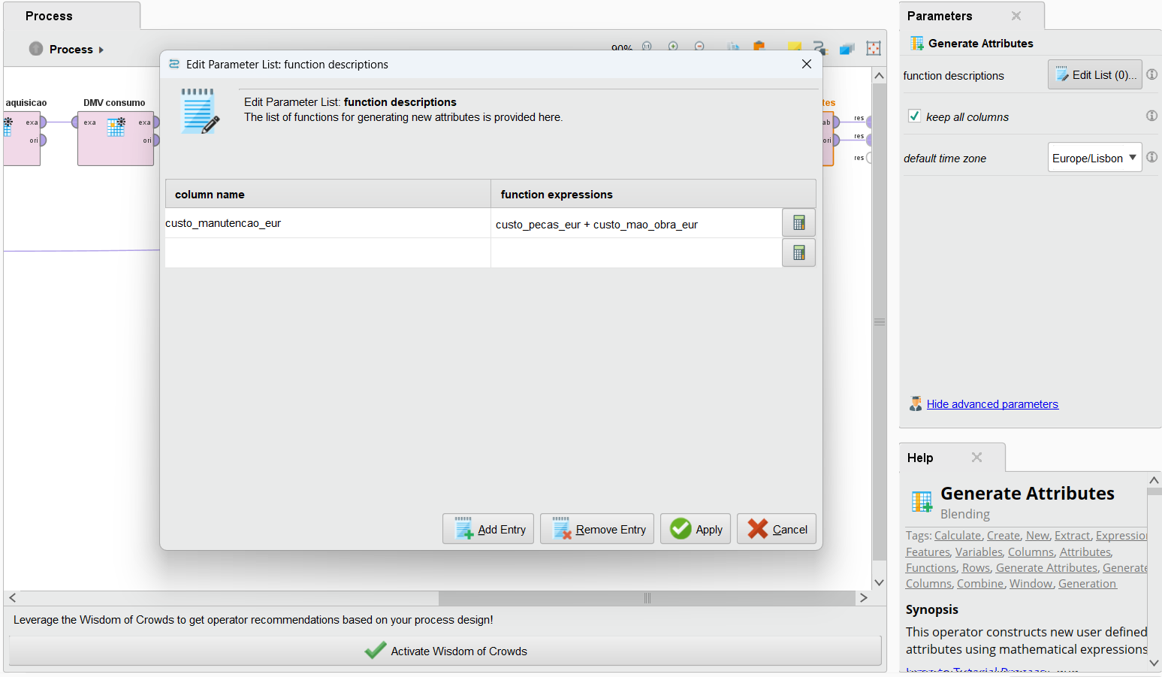
Figura 11 – Expressão do Generate Attributes.
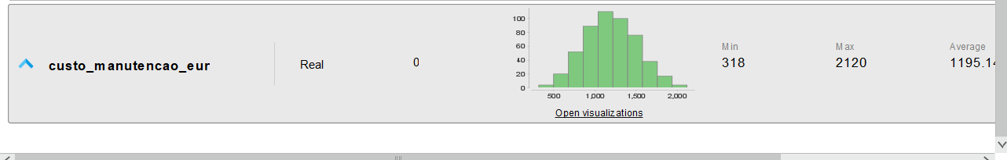
Figura 12 – Estatísticas do novo atributo custo_manutencao_eur.
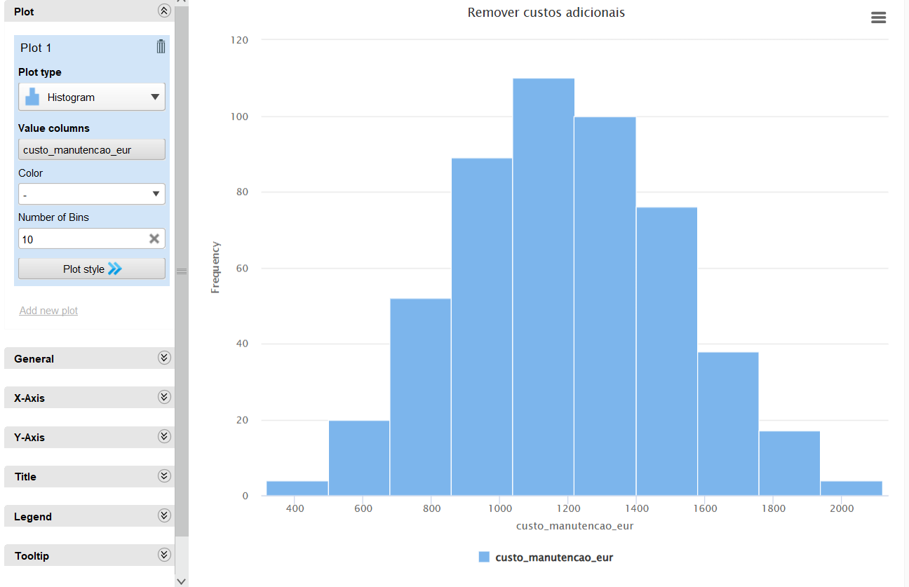
Figura 13 – Histograma de custo_manutencao_eur: distribuição aproximadamente simétrica.

8. Passo 06 – Normalizar

[1] Normalize (z-transformation)
Aplicou-se Normalize (method = Z-transformation, attribute filter type = a subset) aos seis atributos indicados: horas_uso_dia, temperatura_operacao_c, consumo_medio_kwh, custo_aquisicao_eur, custo_manutencao_eur e ano_instalacao. A variável avaria não foi normalizada, por ser o label.

[2] Média, desvio-padrão e utilidade
Qual passa a ser a média e o desvio-padrão de cada atributo? Porque é útil este passo antes da modelação?
Após a z-transformation, z = (x − média) / desvio-padrão, cada atributo passou a ter média ≈ 0 e desvio-padrão ≈ 1. Cada valor indica agora quantos desvios-padrão o equipamento está acima ou abaixo da média. Os dados não perdem informação: a ordem e a forma da distribuição mantêm-se, e a conversão é reversível (por exemplo, o máximo de temperatura z = 6,519 corresponde a 34,17 + 6,519 × 4,62 ≈ 64,3 °C). O passo é útil porque coloca na mesma escala variáveis de grandezas muito diferentes (horas: 0–24; custo: até ~34 000 €), evitando que os algoritmos baseados em distâncias (LOF, k-NN, k-means) sejam dominados pelos atributos com valores numericamente maiores. Destaca-se ainda que temperatura_operacao_c (max 6,52) e consumo_medio_kwh (max 6,89) apresentam valores a mais de 6 desvios-padrão, candidatos a outliers.
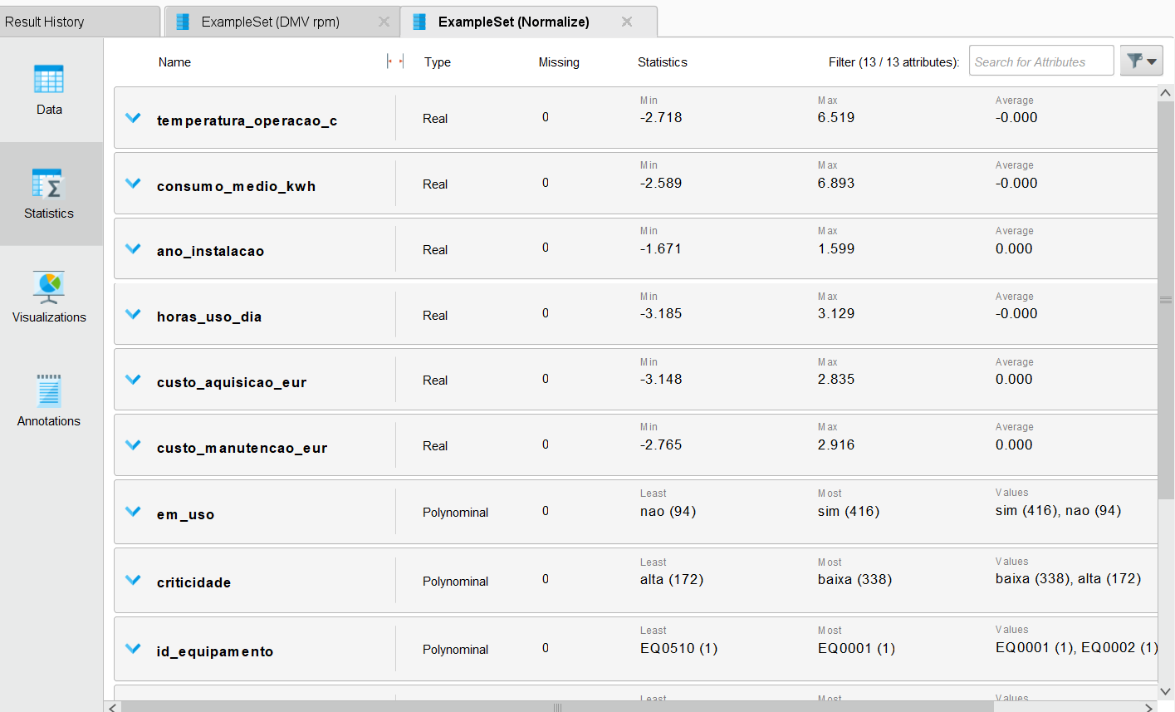
Figura 14 – Estatísticas após a normalização: média 0 em todos os atributos normalizados.

9. Passo 07 – Detetar e remover outliers
Antes da deteção, aplicou-se Set Role (avaria → label; id_equipamento → id). Os atributos especiais são ignorados no cálculo das distâncias, o que evita usar a resposta para decidir quem é anómalo; caso contrário, equipamentos que avariaram poderiam ser marcados como outliers e removidos. Usou-se a distância euclidiana, adequada a dados numéricos normalizados.

[1] Detect Outlier (Distances)
Faz sentido o número de 10 outliers por defeito? Porquê?
Não. O número 10 é um valor por defeito arbitrário, imposto ao operador e não descoberto nos dados: o operador marca sempre os 10 equipamentos mais distantes, haja na realidade 3 ou 30 anomalias. Neste caso, apenas 4 dos 10 marcados eram claramente anómalos (temperatura e consumo com z entre 5 e 6,9); os outros 6 tinham valores dentro do intervalo habitual e foram incluídos apenas para cumprir a quota. Removê-los significaria perder equipamentos normais.
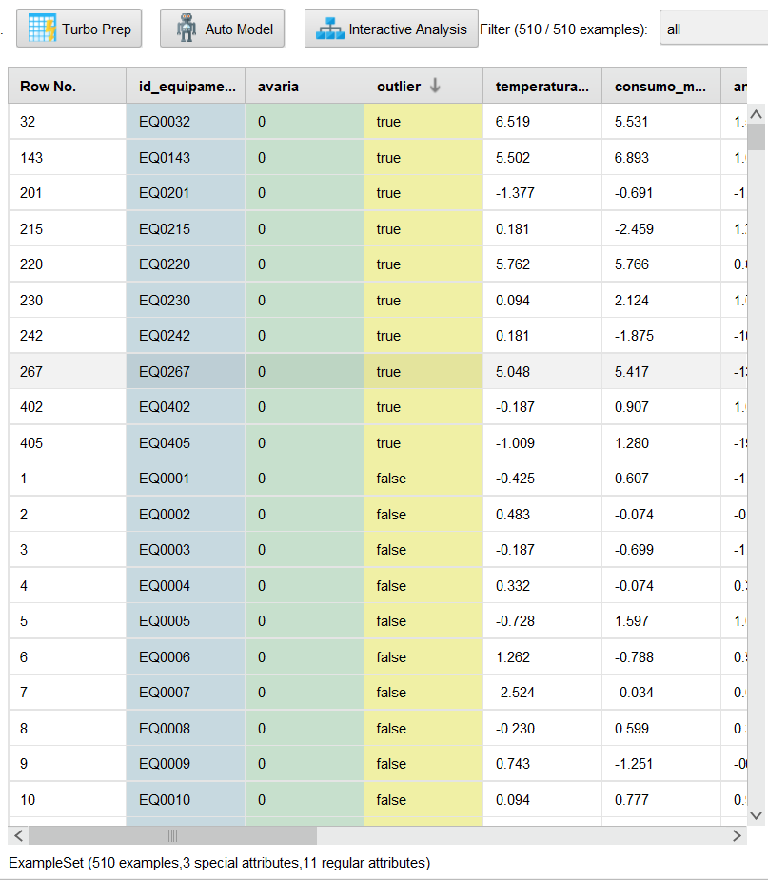
Figura 15 – Detect Outlier (Distances): 10 outliers por defeito; só os 4 com temperatura z > 5 são claramente anómalos.

[2] Detect Outlier (LOF)
# | ID | Score LOF
1 | EQ0143 | 2,535
2 | EQ0220 | 2,469
3 | EQ0032 | 2,441
4 | EQ0267 | 2,373
 | salto ≈ −0,98
5 | EQ0405 | 1,395
6 | EQ0230 | 1,367
7… | … | 1,366 → 1,25 (descida contínua)

Com Detect Outlier (LOF) (minimal points 10–20, distância euclidiana) e os scores ordenados por ordem decrescente, observa-se um salto nítido entre o 4.º (2,37) e o 5.º equipamento (1,40), seguido de uma descida suave e contínua: é o corpo normal dos dados.
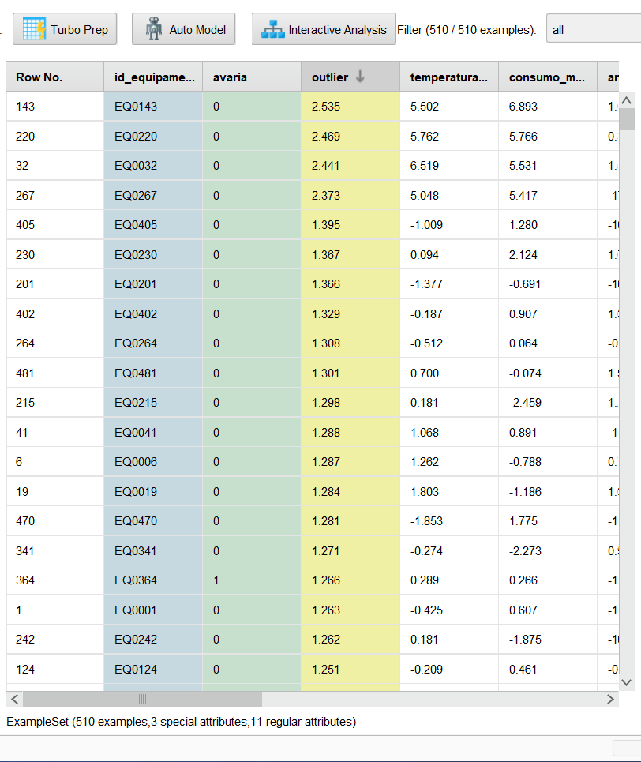
Figura 16 – Scores LOF ordenados: salto entre o 4.º e o 5.º equipamento.

[3] Critério por score e caracterização
Definiu-se o critério outlier se LOF > 2 (a meio do salto), que identifica 4 equipamentos: EQ0032, EQ0143, EQ0220 e EQ0267. São os mesmos que o método por distâncias colocou no topo; a concordância entre dois métodos reforça o resultado.
ID | Tipo | Setor | Horas/dia | Temp. | Consumo | Em uso | Avaria
EQ0032 | Desfibrilhador | Imagiologia | 22,0 | 64,3 °C | 10,1 kWh | sim | 0
EQ0143 | Desfibrilhador | Enfermaria | 22,2 | 59,6 °C | 11,8 kWh | nao | 0
EQ0220 | Monitor | Bloco Operatório | 23,9 | 60,8 °C | 10,4 kWh | sim | 0
EQ0267 | Monitor | UCI | 22,6 | 57,5 °C | 10,0 kWh | sim | 0

Os quatro combinam simultaneamente uso quase contínuo (22–24 h/dia), temperatura de ~60 °C (média ≈ 34 °C) e consumo de ~10–12 kWh (média ≈ 3 kWh). A análise de domínio aponta para erro de registo e não para sobrecarga real: dois são desfibrilhadores, equipamentos que passam a maior parte do tempo em standby e não em uso ativo 22 h por dia; o EQ0143 está marcado como “não em uso” apesar de registar 22,2 h/dia (contradição lógica); e nenhum dos quatro avariou, o que seria de esperar com sobreaquecimento real. A remoção é por isso justificada e afeta apenas 0,8% do dataset.

[4] Remoção
Os outliers foram removidos com Filter Examples (condição outlier ≤ 2) e a coluna outlier com Select Attributes, ativando a opção de incluir atributos especiais (o outlier é criado com papel especial). Resultado: 506 exemplos, 2 atributos especiais e 11 regulares.
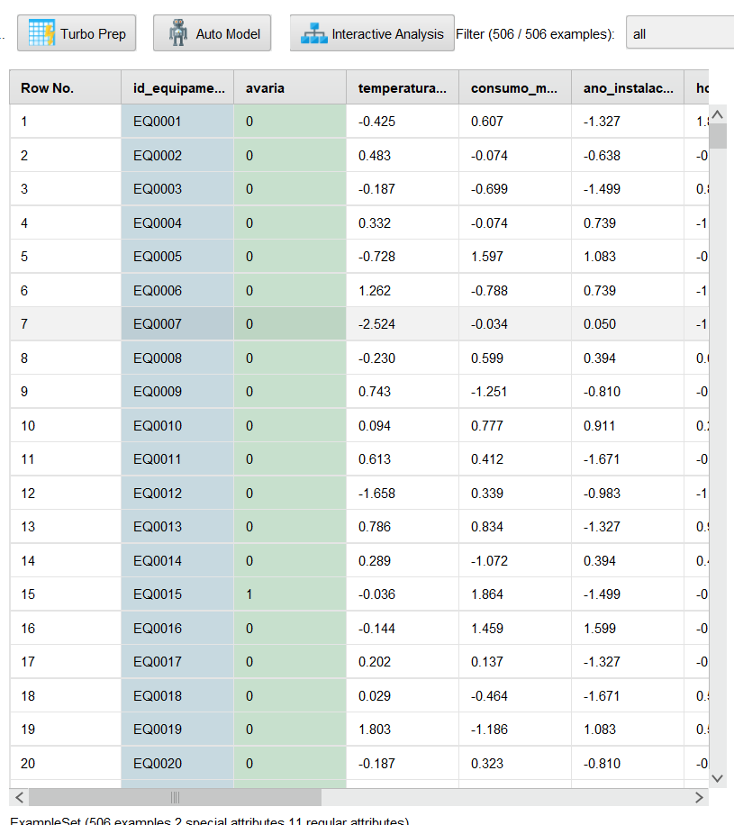
Figura 17 – Equipamentos após a remoção dos outliers: 506 exemplos, sem a coluna outlier.

10. Passo 08 – Agregar e juntar os dois datasets

[1] Diferença de granularidade
Como lidar com várias leituras por equipamento?
A tabela equipamentos tem 1 linha por equipamento, mas leituras tem 1 a 4. Um Join direto duplicaria cada equipamento tantas vezes quantas as suas leituras, inflacionando o seu peso no modelo e repetindo o label avaria. Por isso, agregaram-se primeiro as leituras por id_equipamento, reduzindo-as a 1 linha por equipamento, e só depois se fez o Join. A média resume o comportamento típico do equipamento; alternativas seriam o máximo (pico de esforço), o desvio-padrão (instabilidade) ou a leitura mais recente.

[2] Aggregate e Rename
Com Aggregate (group by id_equipamento, função average) calcularam-se as médias de pressao_bar, rpm_motor, corrente_a e ruido_db, renomeadas com Rename para pressao_media, rpm_media, corrente_media e ruido_media. Resultado: 511 linhas, com 5 / 7 / 11 / 9 valores em falta (equipamentos sem nenhuma leitura válida naquele sensor).
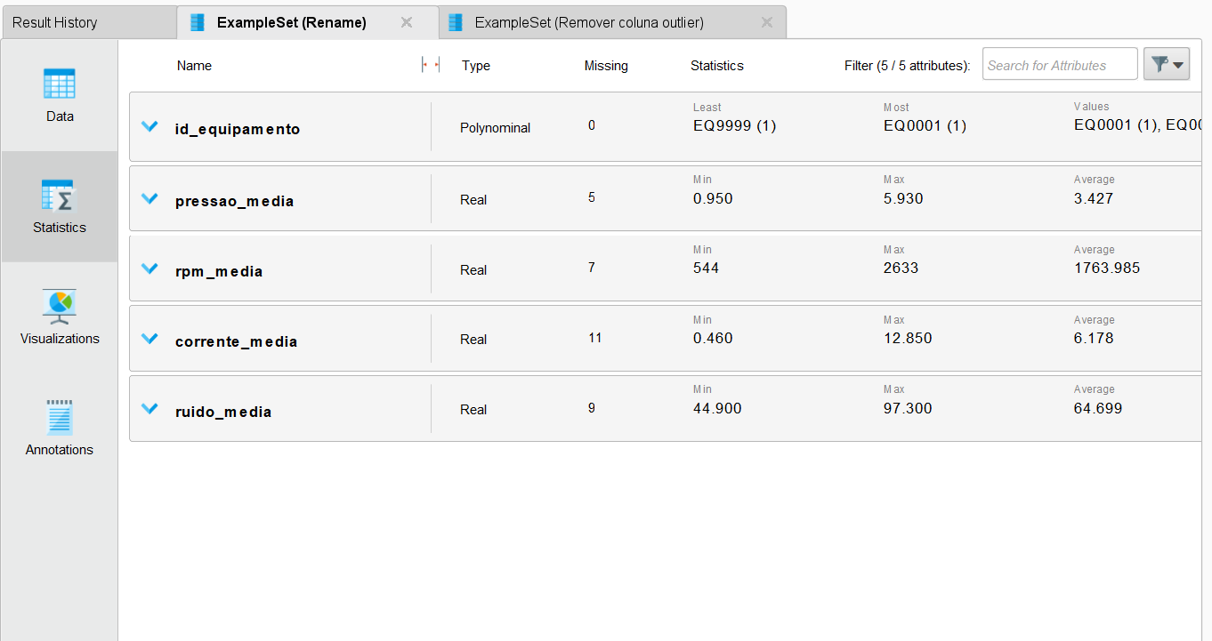
Figura 18 – Leituras agregadas e renomeadas: 511 linhas; o EQ9999 aparece como valor menos frequente.

[3] Integridade referencial
Existe algum id_equipamento em leituras que não existe em equipamentos? O que fazer a essa leitura órfã?
Sim: as leituras agregadas têm 511 linhas para 510 equipamentos. O EQ9999 existe em leituras mas não em equipamentos, o que viola a integridade referencial. Essa leitura órfã deve ser descartada: sem registo do equipamento não há atributos descritivos nem o label avaria, pelo que não pode contribuir para o modelo. Pode tratar-se de um erro de digitação do ID ou de um equipamento já abatido do inventário, a reportar à engenharia clínica. Foi eliminada automaticamente pelo tipo de Join escolhido.

[4] Join
Que tipo de join garante que mantém todos os equipamentos? Confirme que o resultado continua com 1 linha por equipamento.
Usou-se um left join, com equipamentos na porta left e as leituras agregadas na porta right, ligados por id_equipamento (use id attribute as key, após marcar id_equipamento como id também no ramo das leituras). O left join mantém todos os equipamentos, mesmo que algum não tivesse leituras, e descarta o EQ9999. O resultado tem 506 linhas (1 por equipamento) e 17 atributos (2 especiais + 15 regulares). Os missing de rpm_media passaram de 7 para 6, porque um dos equipamentos sem rpm era precisamente o EQ9999. Os valores em falta restantes foram imputados com a média (Replace Missing Values), ficando o dataset sem missing.
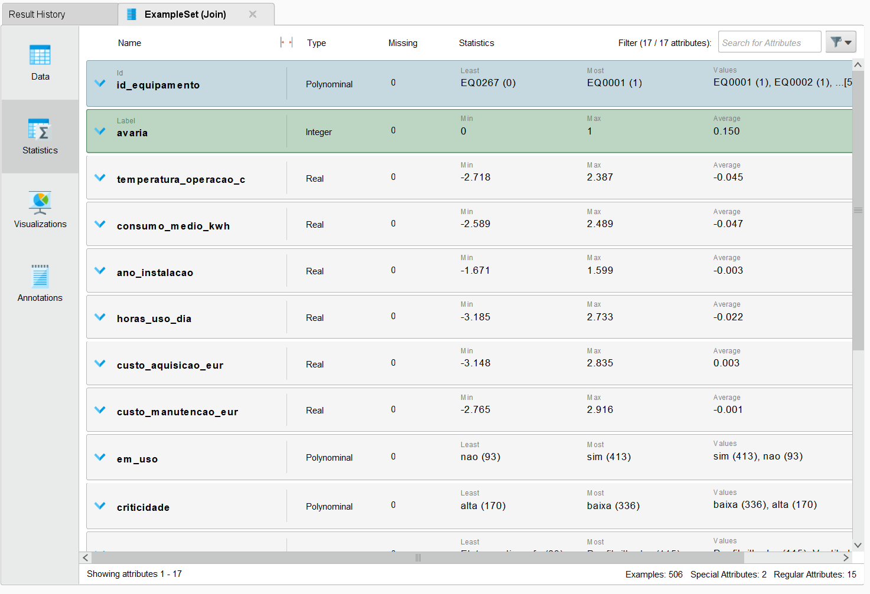
Figura 19 – Resultado do Join: 506 exemplos, 2 atributos especiais (id e label) e 15 regulares.

11. Passo 09 – Guardar o dataset final

[1] Write CSV
O dataset final (506 equipamentos × 17 atributos, sem valores em falta) foi exportado com Write CSV (fe02_dataset_final_csv.csv). Nota: os seis atributos numéricos dos equipamentos foram exportados normalizados (z-scores), como pretendido para a modelação; a conversão para as unidades originais é possível através do modelo de pré-processamento do Normalize (porta pre). Os valores da ordem de 10⁻¹⁵ que surgem no ficheiro correspondem a zero (valores imputados com a média e depois normalizados, com erro de arredondamento numérico).
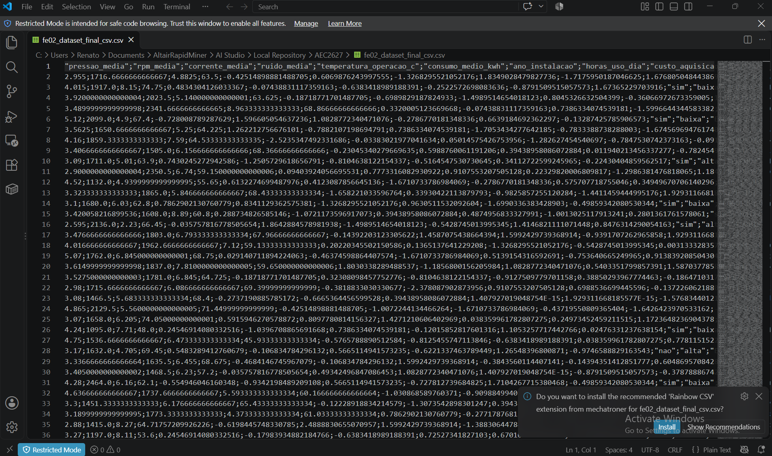
Figura 20 – Ficheiro CSV exportado, aberto no VS Code.

[2] Subprocesso “Preparação dos Dados”
Todos os operadores de preparação foram agrupados num Subprocess denominado “Preparação dos dados”. O processo principal ficou com apenas 4 operadores: Retrieve equipamentos, Retrieve leituras, Preparação dos dados e Write CSV. A execução após o agrupamento produziu exatamente o mesmo resultado (506 exemplos, 17 atributos).
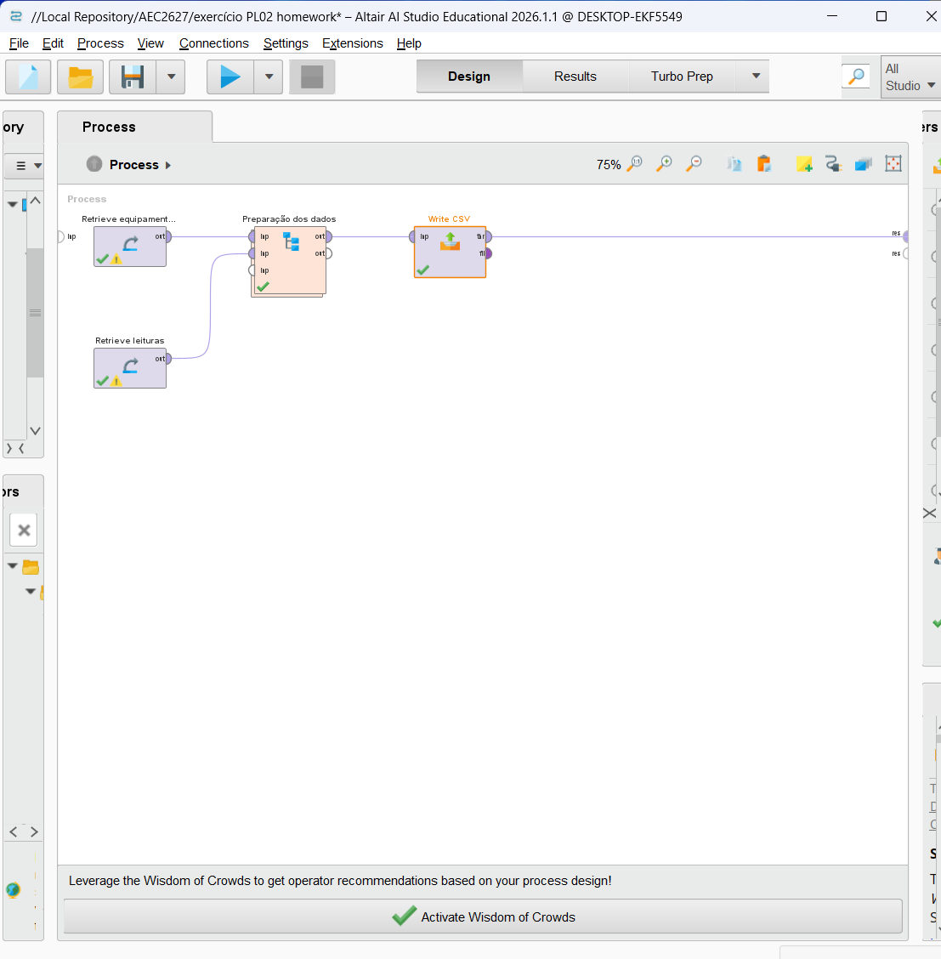
Figura 21 – Processo final: os dois Retrieve, o subprocesso “Preparação dos dados” e o Write CSV.
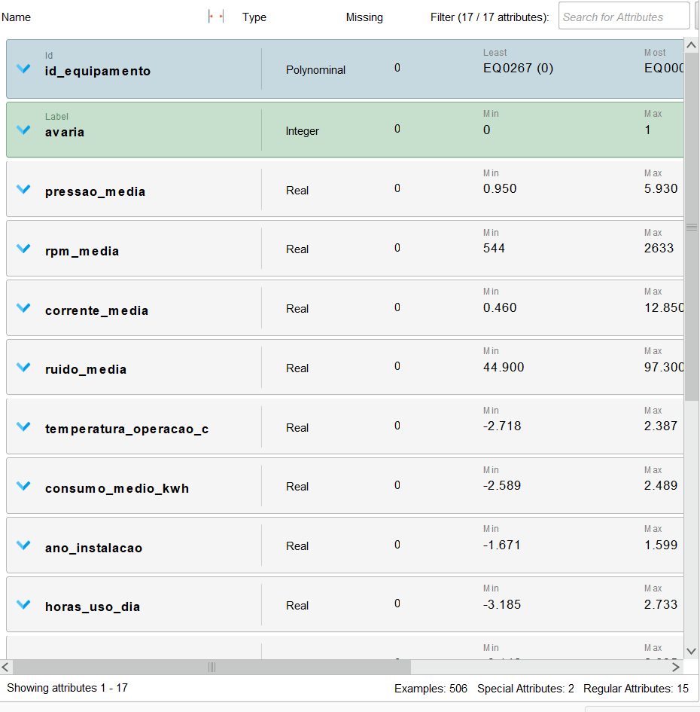
Figura 22 – Estatísticas do dataset final: 506 exemplos, Missing = 0 em todos os atributos.

[3] Guardar o processo
O processo foi guardado no repositório do AI Studio (pasta AEC2627). O processo é tão importante como o dataset: documenta cada decisão e garante que a preparação é reproduzível, ou seja, perante novos dados basta voltar a executá-lo.

Sequência completa de operadores
Ramo | Operadores (por ordem)
Equipamentos | Retrieve → Remove Duplicates → Map criticidade → Map em_uso → 9× Declare Missing Value → 3× Replace Missing Values (2 mediana + 1 média) → Generate Attributes → Select Attributes (remover custos parciais) → Normalize → Set Role → Detect Outlier (LOF) → Filter Examples → Select Attributes (remover outlier)
Leituras | Retrieve → Select Attributes → 4× Declare Missing Value → Aggregate → Rename → Set Role
Integração | Join (left) → Replace Missing Values (leituras, média) → Write CSV

12. Síntese

[1] Problemas de qualidade e respetiva resolução
Tabela | Problemas encontrados | Resolução
equipamentos | 30 duplicados; categorias inconsistentes (5 grafias em criticidade, 4 em em_uso) | Remove Duplicates (510 equipamentos); Map para 2 valores em cada atributo
equipamentos | Valores impossíveis (ano 1799/2099, 48 h/dia, −15 °C, custos e consumo negativos) e valores em falta (até 10,2%) | Declare Missing Value; imputação com mediana nos atributos enviesados e média nos restantes
equipamentos | 4 outliers com registos incoerentes; custos repartidos; escalas diferentes | LOF > 2 e Filter Examples (506 equipamentos); custo_manutencao_eur com Generate Attributes; z-transformation
leituras | 2 atributos sem valor preditivo; leituras impossíveis (pressão e corrente negativas, 1500 dB, 15 000 rpm) | Select Attributes; Declare Missing Value
leituras | 1 a 4 leituras por equipamento; leitura órfã EQ9999 | Aggregate (média por equipamento) + Rename; left join, que descarta o órfão; imputação final com a média

[2] Hipótese para a fase de modelação
Antes de formular a hipótese, comparou-se o dataset final entre equipamentos com e sem avaria (15% de avarias: 76 em 506). As variáveis numéricas apresentam diferenças mínimas (por exemplo, temperatura 33,9 vs. 34,1 °C; horas de uso 12,1 vs. 11,4 h/dia), com correlações com avaria todas inferiores a 0,1. As variáveis categóricas mostram diferenças maiores: ventiladores e eletrocardiógrafos (~19%) vs. monitores (~10%); Dräger e Philips (~20%) vs. Siemens (~10%); e, curiosamente, criticidade baixa (~17%) vs. alta (~10%), possivelmente porque os equipamentos críticos recebem manutenção preventiva mais rigorosa.
Hipótese: os atributos categóricos tipo, fabricante e criticidade parecem mais promissores para prever a avaria do que as médias dos sensores ou as variáveis de uso, que individualmente quase não diferem entre equipamentos com e sem avaria.
Dado o sinal fraco das variáveis numéricas e o desequilíbrio de classes (15% de avarias), espera-se um desempenho modesto na modelação. Será importante avaliar com métricas adequadas a classes desequilibradas (sensibilidade, F1, AUC) e validação cruzada estratificada, e considerar melhorias futuras: atributos temporais a partir de data_leitura (tendências), estatísticas de variabilidade das leituras e o historial de manutenções.

